Министерство науки и высшего образования РФ
Федеральное государственное автономное образовательное учреждение
высшего образования
«СИБИРСКИЙ ФЕДЕРАЛЬНЫЙ УНИВЕРСИТЕТ»

КОМПЛЕКТ ОЦЕНОЧНЫХ МАТЕРИАЛОВ
ПО ДИСЦИПЛИНЕ (МОДУЛЮ) / ПРАКТИКЕ

Б1.В.11 Детали машин и основы конструирования
Код и наименование дисциплины (модуля)/практики

Образовательная программа 03.05.02.30 Фундаментальная и прикладная физика

Направление подготовки/специальность 03.05.02 Фундаментальная и прикладная физика

Красноярск 2025

№ п/п | Компетенция | Содержание вопроса | Правильный ответ
1 | ПК-4: Способен определять области применения современных материалов, включая функциональные, и осуществлять инновационные проекты | 1. Прочитайте текст и установите последовательность.  Установите последовательность стадий проектирования.  а) техническое задание;  б) эскизный проект;  в) разработка рабочей документации;  г) технический проект.
  а | б | г | в
1 |  | 2. Прочитайте текст и установите последовательность.  Установите последовательность стадий создания машины с использованием систем автоматизированного проектирования.  а) создание чертежа;  б) разработка трехмерных твердотельных моделей деталей и сборок;  в) мысленный образ оригинала;  г) производство.
  в | б | а | г
1 |  | 3. Прочитайте текст и установите соответствие.  Определите соответствие критериев работоспособности и их определений.  К каждой позиции, данной в левом столбце, подберите соответствующую позицию из правого столбца
  Критерии | Определения
  1) износостойкость | а) способность детали сопротивляться разрушению под действием приложенных к ней нагрузок
  2) прочность | б) способность детали сопротивляться изменению формы и размеров под нагрузкой
  3) жесткость | в) способность детали сопротивляться уменьшению размеров и массы с увеличением срока эксплуатации
  4) теплостойкость | г) способность детали сохранять устойчивость под действием нагрузок
   | д) способность детали работать в пределах заданных температур в течение заданного срока службы
  1 | 2 | 3 | 4
  в | а | б | д
1 |  | 4. Прочитайте текст и выберите все правильные ответы.  Способы повышения жесткости детали:  а) уменьшение твердости материала;  б) уменьшение расстояния между опорами;  в) увеличение числа концентраторов напряжений;  г) выбор рациональной формы сечения. | б; г
1 |  | 5. Прочитайте текст и установите соответствие.  Определите соответствие общих видов передач и их наименований.  К каждой позиции, данной в левом столбце, подберите соответствующую позицию из правого столбца
  общий вид передач | их наименования
  1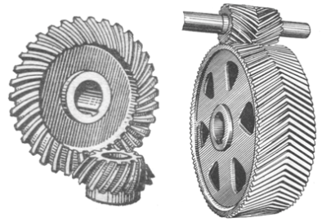 | а) цилиндрическая
  2 | б) червячная
  3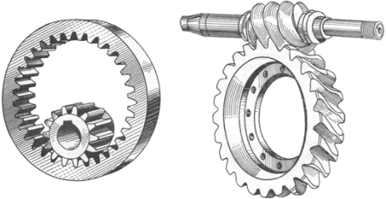 | в) шевронная
  4 | г) коническая
   | д) винтовая
  1 | 2 | 3 | 4
  г | в | а | б
1 |  | 6. Прочитайте текст и установите соответствие.  Установите соответствие общих видов редукторов и их наименований.  К каждой позиции, данной в левом столбце, подберите соответствующую позицию из правого столбца.
  общий вид редукторов | их наименования
  1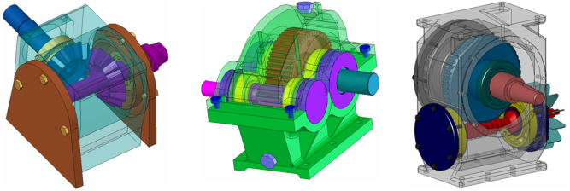 | а) волновой
  2 | б) червячный
  3 | в) конический
   | г) цилиндрический
   | д) планетарный
  1 | 2 | 3
  в | г | б
1 |  | 7. Прочитайте текст и впишите слово.  Наименование диаметра цилиндрического зубчатого колеса - .  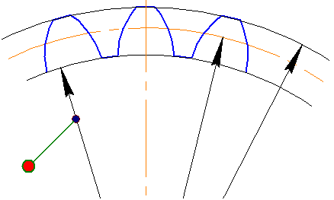 | впадин
1 |  | 8. Прочитайте текст и выберите все правильные ответы.  Достоинства зубчатых передач следующие:  а) бесшумность в работе при больших скоростях;  б) низкие требования к точности изготовления;  в) высокий кпд;  г) постоянство передаточного отношения;  д) небольшая нагрузка на валы;  е) возможность бесступенчатого регулирования скоростей. | в; г; д
1 |  | 9. Прочитайте текст и установите соответствие.  Установите соответствие изделий и материалов, используемых для их изготовления.  К каждой позиции, данной в левом столбце, подберите одну или несколько соответствующих позиций из правого столбца.
  изделие | материал
  1) червяка в червячной передаче | а) бронза
  2) цилиндрических колес в зубчатой передаче | б) сталь
  3) венца червячного колеса | в) латунь
   | г) алюминий
  1 | 2 | 3
  б | б,г | а, в
1 |  | 10. Прочитайте текст и впишите слово.  Механическая характеристика материала, используемая для определения допускаемого контактного напряжения это . | твердость
1 |  | 11. Прочитайте текст и впишите слово.  Наименование выделенной силы, действующей в косозубой цилиндрической передаче -  .  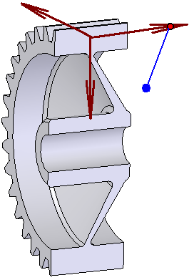 | осевая
1 |  | 12. Прочитайте текст и установите последовательность.  Последовательность сил, действующих в цилиндрической косозубой передаче, по возрастанию их значений (угол наклона зубьев β = 12○, угол профиля зубьев α = 20○):  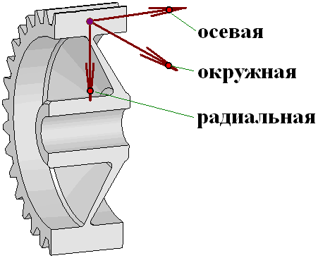  а) радиальная;  б) окружная;  в) осевая
  в | а | б
1 |  | 13. Прочитайте текст и впишите слово.  Скорость, определяющая выбор материала венца червячного колеса это скорость ___________. | скольжения
1 |  | 14.Прочитайте текст и установите последовательность.  Расположите этапы разработки конструкции редуктора в правильной последовательности:  - Разработка компоновочной схемы редуктора.  - Определение основных параметров редуктора (передаточное число, мощность, крутящий момент).  - Проектирование деталей редуктора (валы, зубчатые колеса, подшипники).  - Выбор материалов для деталей редуктора.  - Разработка сборочного чертежа редуктора.
  2 | 1 | 4 | 3 | 5
1 |  | 15. Прочитайте текст и установите соответствие.  Установите соответствие выделенных составных частей конструкции шкива и их наименований.  К каждой позиции, данной в левом столбце, подберите соответствующую позицию из правого столбца.
  составные части конструкции шкива | их наименования
  1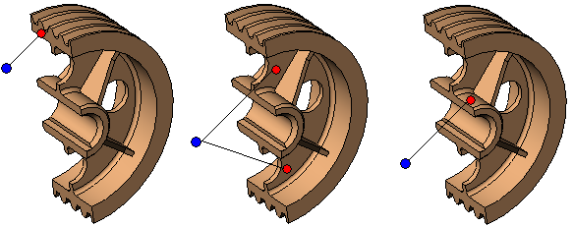 | а) посадочное отверстие
  2 | б) ступица
  3 | в) обод
   | г) ребро
   | д) диск
  1 | 2 | 3
  в | д | б
1 |  | 16. Прочитайте текст и выберите все правильные ответы.  Цели регулировки межосевого расстояния в ременной передаче:  а) изменение передаточного отношения;  б) упрощенное одевание ремней на шкивы;  в) изменение величины предаваемой мощности;  г) компенсация вытяжки ремней. | б, г
1 |  | 17.Прочитайте текст и установите последовательность.  Расположите этапы проектирования вала в правильной последовательности:  - Определение предварительных размеров вала (диаметры).  - Расчет вала на прочность и жесткость.  - Определение нагрузок, действующих на вал.  - Выбор материала вала.  - Конструирование вала (определение формы, посадочных мест).
  4 | 3 | 1 | 5 | 2
1 |  | 18.Прочитайте текст и установите последовательность.  Расположите этапы расчета цилиндрической зубчатой передачи в правильной последовательности:  - Определение геометрических размеров колес (диаметры, ширина зубчатого венца).  - Выбор материала зубчатых колес.  - Определение нагрузок, действующих в зацеплении.  - Определение передаточного числа.  - Проверочный расчет на контактную прочность и прочность на изгиб.
  4 | 2 | 3 | 1 | 5
1 |  | 19. Прочитайте текст и установите соответствие.  Соотнесите деталь с основными видами разрушений, характерными для нее.
  Деталь | Основные виды разрушения
  1. Зубчатое колесо | а. Усталость, пластическая деформация
  2. Вал | б. Выкрашивание рабочей поверхности, износ
  3. Шпонка | в. Смятие, срез
  4. Подшипник скольжения | г. Потеря устойчивости, усталость
   | д. Износ, задир
  1 | 2 | 3 | 4
  б | а | в | д
1 |  | 20. Прочитайте текст и установите соответствие.  Установите соответствие соединений основным критериям работоспособности.  К каждой позиции, данной в левом столбце, подберите соответствующую позицию из правого столбца.
  Соединение | Основные критерии
  1) шпоночное | а) прочность по срезу
  2) шлицевое | б) сопротивление рабочих поверхностей износу
   | в) жесткость вала
  1 | 2
  а | б

